Консультация для родителей
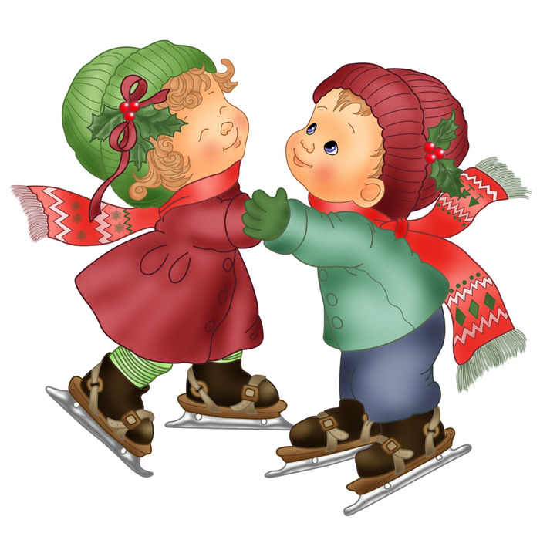
Как сделать зимнюю прогулку с малышом приятной и полезной для здоровья?
Уважаемые родители! Вспомните, пожалуйста, когда Вы последний раз гуляли с ребенком, именно гуляли, а не прогуливались от детского сада до дома, совмещая эту прогулку с походом по магазинам? Как сделать зимнюю прогулку более приятной и полезной для Вас и Вашего малыша???
Вам предлагаются несколько советов для установления более доверительного и тесного общения с Вашим малышом.
Зимние прогулки вечером и в выходные дни - получить и Вам и ребенку эмоциональную и физическую разгрузку. Кроме того, разнообразные виды активного зимнего отдыха, подвижные игры на воздухе имеют большое значение для всестороннего гармоничного развития Вашего малыша, положительно влияя на его здоровье.
Если 4-5-летний ребенок не занят интересной игрой, не бегает, не катается, а чинно прогуливается с Вами за ручку или важно восседает в санках, то весьма вероятно, что скоро он замерзнет и запросится домой, в тепло. Не следует забывать, что в отличие от взрослого человека, ребенок дышит более поверхностно и учащенно. Поверхностное дыхание ухудшает вентиляцию легких и вызывает в них застой воздуха. Чтобы избежать этого, необходимо обеспечить детскому организму постоянный приток свежего воздуха. Поэтому так полезны прогулки, совмещенные с двигательной активностью детей. Так, катание на коньках рекомендуется с 5-6 лет развивает ловкость, гибкость, чувство равновесия (координацию движений), укрепляет мышцы голеней, бедер. Об эстетическом аспекте этого вида спорта не стоит и говорить, достаточно будет посмотреть на вашего ребенка через несколько лет. Лыжами можно заниматься также с 4-6 лет. Ходьба на лыжах развивает все группы мышц, скоростно-силовые качества ребенка, формирует умение координировать движения рук и ног, тренирует выносливость. Но необходимо учитывать, что дети быстро утомляются, выполняя однообразные действия, поэтому на начальном этапе занятий лыжная дистанция не должна быть очень длинной, и ее конец желательно как-то обозначить, например, "дойти до снеговика или снежной крепости", до дерева и т.п.
А наличие разнообразных снежных построек способствует развитию интереса к развитию и совершенствованию разнообразных видов движений (ходьба и бег по снежному лабиринту, лазание по снежным валам, спуск с горок и т.п.).
Обратим Ваше внимание к ледяным и снежным горкам. Съезжать с горок дети могут по-разному - сидя на санках верхом, лежа на животе, лежа на спине, стоя на коленях... На спуске с горки можно усложнить задание: построить ворота из прутиков или снежных "кирпичиков".
Хорошо развивают чувство равновесия и координацию движений у ребенка упражнения на ледяной дорожке и снежном валу. Во время скольжения по ледяной дорожке можно предлагать ребенку выполнить разные задания: скользить на двух ногах, балансируя при этом руками, присесть при спуске и снова выпрямиться, поднять во время скольжения какой-то предмет... При этом взрослый обязательно все время находится рядом и по мере необходимости осуществляет страховку ребенка.
А теперь можно сделать полезный перерыв, предложив малышу задания на внимание:
1. Показать ребенку веточку и предложить внимательно осмотреть ее в течение 30-40 сек. Затем веточку спрятать. Можно предложить ребенку ответить на вопросы более подробно: сколько на ветке сучков; сколько из них сломанных; от какого дерева и когда срезана эта веточка.
2. Во время пути обратите внимание малыша на то, что происходит вокруг. Сколько труб на том доме? Кто там идет вдали - мужчина или женщина? Есть ли здесь лиственные деревья? Сколько человек в той группе? Что нес в руках прохожий? и др.
3. Обратить внимание, что:
а) если большие и маленькие предметы находятся от нас на одном и том же расстоянии, то маленькие кажутся дальше;
б) яркие предметы кажутся ближе, чем темные;
в) в пасмурный день, в дождь, в сумерки все расстояния кажутся больше, а в солнечный день - наоборот.
Можно вспомнить зимние забавы, которые знакомы с давних времен: постройка снежных валунов. Строить снежные валы разной высоты и выполнять на них разные упражнения: пройти по валу, балансируя руками, спрыгнуть с него, перепрыгнуть и т.д.
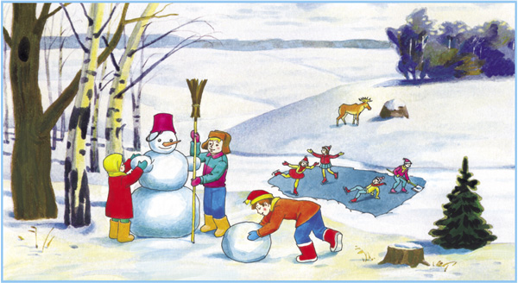
А такая знакомая всем нам забава - игра в снежки, - не такое уж бесполезное и бессмысленное занятие для малыша. Вылепливая снежок, ребенок тем самым развивает мелкую моторику, метая его в неподвижную или перемещающуюся цель - развивает глазомер и учится соотносить результат своего действия с величиной приложенных усилий. А уж какая ловкость нужна, чтобы вовремя увернуться от снежного комочка!
Таким образом, используя минимум средств, Вы можете развивать в своем ребенке лучшие физические качества - скоростные, силовые, а также гибкость, выносливость, координацию движений, чувство равновесия, ловкость, сноровку и др.

Самостоятельность ребёнка. Её границы.
Автор: Титова О. В.
Консультация для родителей
Часто, по разным причинам – из-за отсутствия времени, неуверенности в силах ребенка – мы стремимся сделать все за него сами. Но действительно ли мы оказываем ребенку помощь? Может ли ребенок быть самостоятельным?
Самостоятельность – это ценное качество, необходимое человеку в жизни, воспитывать его необходимо с раннего детства. Очень часто дети стремятся выполнять различные действия самостоятельно. И нам, взрослым, важно поддержать их в этом.
Современная начальная школа предъявляет высокие требования к уровню готовности детей к школьному обучению. Детский сад, являясь первой ступенью в системе образования, выполняет важную функцию подготовки детей к школе. Оттого, насколько качественно и своевременно дошкольник будет подготовлен к школе, во многом зависит успешность его дальнейшего обучения. Среди качеств будущего школьника, исследователи особо выделяют самостоятельность ребёнка, т.к. она способствует развитию его личности в целом.
Cегодня ребёнок не мотивирован на реализацию разных видов деятельности, не ставит самостоятельных целей, а лишь по итогам проводимой с ним работы овладевает некоторыми способами действия. Самостоятельность ребёнка в деятельности проявляется при её выборе и осуществлении, при постановке целей, определении и разрешении задач; при обобщении и переносе способов действий, а не при послушном выполнении поставленного кем-то задания. Cамостоятельный ребёнок – тот, который сам ставит себе цели и может их добиваться.
Проблема формирования у детей самостоятельности была и остается одной из самых актуальных.
Волевые качества личности являются стержневой стороной характера человека, и их воспитанию должно быть уделено серьезное внимание. Самостоятельность обеспечивает
такие черты характера, как уверенность в своих силах, настойчивость, выдержка.
Отличительной особенностью самостоятельности детей старшего возраста является ее организованность. Дети старшего дошкольного возраста могут и умеют направлять свою инициативу на то, чтобы лучше и быстрее выполнять порученное им или задуманное ими дело в соответствии с требованиями старших.
Ребёнка, который ещё слабо владеет нужными навыками, следует чаще упражнять в трудовых действиях; неуверенного надо поддержать, убедить, что неудача временная, и если постараться, то всё получится. Робких, безынициативных нужно чаще ставить в такие условия, когда они сами должны будут находить выход из создавшегося положения, проявлять самостоятельность. Детей, постоянно стремящихся стать лидерами, следует вовлекать в такие ситуации, в которых они оказывались бы в подчинённом положении, объединять для работы с теми, кто умеет не только трудиться, но и быть хорошим организатором.
Дети старшего дошкольного возраста могут выполнять следующие виды работ:
1. Содержать в порядке свои игрушки, настольные игры; протирать их сырой тряпкой; мыть некоторые игрушки (резиновые).
2. Протирать мебель (вместе с кем-то из взрослых).
3. Стирать одежду для кукол, мелкие личные вещи (носовые платки, носки, ленточки), салфетки для хлебницы и т.п.
4. Накрывать на стол, убирать посуду после еды; мыть ложки, чашки и другую посуду после завтрака.
5. Подметать веником пол в комнате, небольшой метлой дорожку во дворе.
6. Помогать взрослым в приготовлении пищи: чистить варёный картофель, резать варёные овощи для винегрета, мыть овощи, делать пирожки, печенье; собирать и чистить ягоды.
7. Оказывать посильную помощь в разных хозяйственных делах: повесить или снять с верёвки небольшое по размеру бельё, помочь нести сумку с покупками, покупать хлеб, принести, отнести вещь, поднять упавшую.
8. Приносить воду в небольших ведёрках, колотые дрова.
9. Проявлять заботу о младших брате, сестре (помогать одеваться, гулять, играть, спеть песенку, прочитать наизусть стихотворение).
10. Оказывать внимание и помощь бабушке, дедушке, маме и папе, пожилым людям .

